Arbeitsauftrag Gruppe A für 19.05.2021

*Heftaufschrieb*

**Zwischenmolekulare Kräfte (Heftüberschrift)**

Zwischen einzelnen Molekülen wirken Anziehungskräfte (Wechselwirkungen), die **zwischenmolekularen Kräfte**. Diese sind je nach Polarität der Moleküle unterschiedlich stark.

*Wichtig: zwischenmolekulare Kräfte sind nicht zu verwechseln mit Atombindungen, die die Atome innerhalb eines Moleküls zusammenhalten!*

Die Stärke der zwischenmolekularen Kräfte wirkt sich z.B. auf die Höhe des Siede- und Schmelzpunktes eines Stoffes aus:

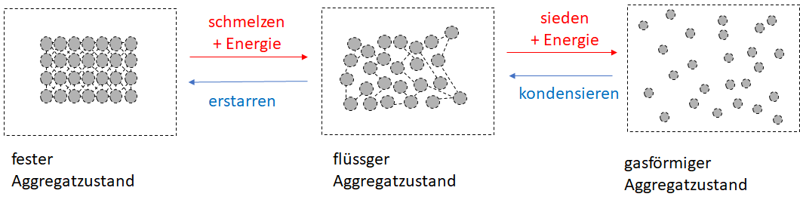

Beim Schmelzen werden die Moleküle durch Energie zur stärkeren Bewegung angeregt. Sie entfernen sich gegen ihre jeweiligen Anziehungskräfte voneinander. Beim Sieden werden sie durch noch mehr Energie so weit voneinander entfernt, dass die Anziehungskräfte nicht mehr wirksam sind.

Je stärker die Anziehungskräfte zwischen den Molekülen wirken, desto mehr Energie muss aufgewendet werden, um sie zu überwinden und desto höher sind die Schmelz- und Siedepunkte eines Stoffes.

*Heftaufschrieb*

Man unterscheidet 3 Arten von zwischenmolekularen Kräften:

**Wasserstoffbrücken**

**Dipol-Dipol-Wechselwirkungen**

**London-Wechselwirkungen**

*(im Buch als van-der-Waals-Wechselwirkungen bezeichnet!)*

**Aufgaben:**

**1.** Lies im Buch S. 208 -209 und lege eine Tabelle in deinem Heft nach dem unten stehenden Schema an. Fülle die Tabelle mit den Informationen im Buch aus.

Zur Veranschaulichung:

* Dipol-Dipol-Wechselwirkungen: <https://www.youtube.com/watch?v=zKvHQ9QplWY>
* London-Wechselwirkungen (***früher: van-der-Waals-Kräfte, heute aber nicht mehr richtig!***): <https://www.youtube.com/watch?v=nj9w-IPXaLA>

|  |  |  |
| --- | --- | --- |
|  | **London-Wechselwirkungen** | **Dipol-Dipol-Wechselwirkungen** |
| Wirken zwischen Molekülen mit folgender Polarität (mit Beispiel) |  |  |
| Ursache der Anziehungskräfte |  |  |
| Stärke der Anziehungskräfte ist abhängig von |  |  |

**2.** Bearbeite im Buch S. 209, Aufgaben 3 und 4